二年级应用题练习：

1.①一个学生花2角钱买了2个练习本，花5角钱能买几个练习本？

　　②在上学的路上2个学生拾到了2角钱，问5个学生捡到多少钱？

2.桌上放着一堆糖果，两个母亲和两个女儿，还有一个外祖母和一个外孙女，每人拿了一块，这堆糖果就被拿完了，而这堆糖只有3块.这是为什么？

3.天上飞着几只大雁：两只在后，一只在前；一只在后，两只在前；一只在两只中间，三只排成一条线.请你猜猜看，天上共有几只雁？

4.小强带了5元钱上街，他到书店买了3本书，应付一元五角钱，可是售货员找给他五角钱，你说售货员一定错了吗？

5.一栋大楼内有60盏灯，关掉其中的一半后，还剩下多少盏灯？

6.大海中有一个小岛，小岛上住着的100名妇女中有一半人只戴一只耳环.余下的妇女中一半人戴两只耳环，另一半人不戴耳环.问这100名妇女共戴有多少只耳环？

7.有一人一天读20页书，第三天因病没读，其他日子都按计划读了书.问第十二天他读了多少页书？

8.一家文具店卖某种文具，文具的价钱是：五个是2元，五十个是3元，而五百个、五千个、五万个都是3元.问五十万个是几元？

9.王老师有一个孩子，李老师也有一个孩子，两位老师共有多少个孩子？

10. 一个长方形，剪掉一个角时，剩下的部分还有几个角？

11. 一家冷饮店规定，喝完汽水后，用4个空汽水瓶可以换1瓶汽水.老师带着32个学生进店后，他只买了24瓶汽水.问每个学生能喝到一瓶汽水吗？

答案

1.解：①花5角钱买5个练习本.  
  
　　②无法回答.因为在路上捡钱是偶然的，人数多不一定能多捡到钱.这和多花钱就能多买练习本不是同样的问题.  
  
　　2.解：因为只有三个人：外祖母、母亲和女孩（人物关系见图12—14）.

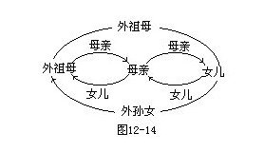

　　3.解：天上只有3只大雁（见图12—15）.

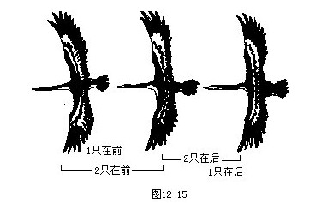

　　4.解：不能说售货员找错了钱.很可能是小强买东西时给售货员的钱是2元一张的，所以售货员给小强找回五角钱，售货员找的钱是对的.  
  
　　5.解：60盏灯.60-0=0.关掉灯后灯还在大楼里.  
  
　　6.解： 100只耳环.因为50+50=100（只）.  
  
　　7.解：20页.“第三天因病没读书”并不影响第十二天仍按计划读书.  
  
　　8.解：“五十万个”是4元（一个字一元钱）.  
  
　　对这道题进行审题时，很可能被以往的经验和知识影响，把“五个”、“五十个”等作为数量词，为了得出价钱，总想  
  
　　猜测后面的名词是什么，从而得出问的文具的价钱.实际上这家商店卖的是刻有“五”、“十”、“百”、“千”、“万”等字的字模.心理学上，把这种情况叫做“负迁移”规律干扰人们准确地审题.  
  
　　［注］：一个人掌握了某些知识后，当他用这些知识以某种智力活动方式去解决某一问题时，这个应用过程就是心理学上所说的“迁移”.迁移就是已经学得的东西在新情景中的应用.在审题中，也就是已有知识、经验对解题的影响.如果影响是积极的、起促进作用的，就叫“正迁移”；如果影响是消极的，起干扰作用的，就叫“负迁移”.  
  
　　9.解：可能是1个，也可能是2个.当王老师和李老师是一对夫妻时，只有一个孩子当王老师和李老师不是一家人时，共有2个孩子.  
  
　　10.解：可能是5个角，也可能是4个角，也可能是3个角.如图12—16所示：

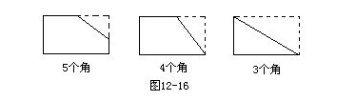

12.解：能够使每个学生都喝到一瓶汽水.  
  
　　因为用4个空瓶可换1瓶汽水，写成算式就是：  
  
　　1瓶汽水=4个空瓶  
  
　　因为 汽水=1瓶中的汽水+1个空瓶  
  
　　得 1瓶中的汽水=3个空瓶  
  
　　所以 24+24÷3=24+8=32汽水  
  
　　上面的1汽水=3空瓶是较隐蔽的条件，审题时，只要细心寻找，并加以适当的演算是可以发现的.